**Aimen Munawar-BESE-13-A-415867**

**Lab#01**

**Task :01**

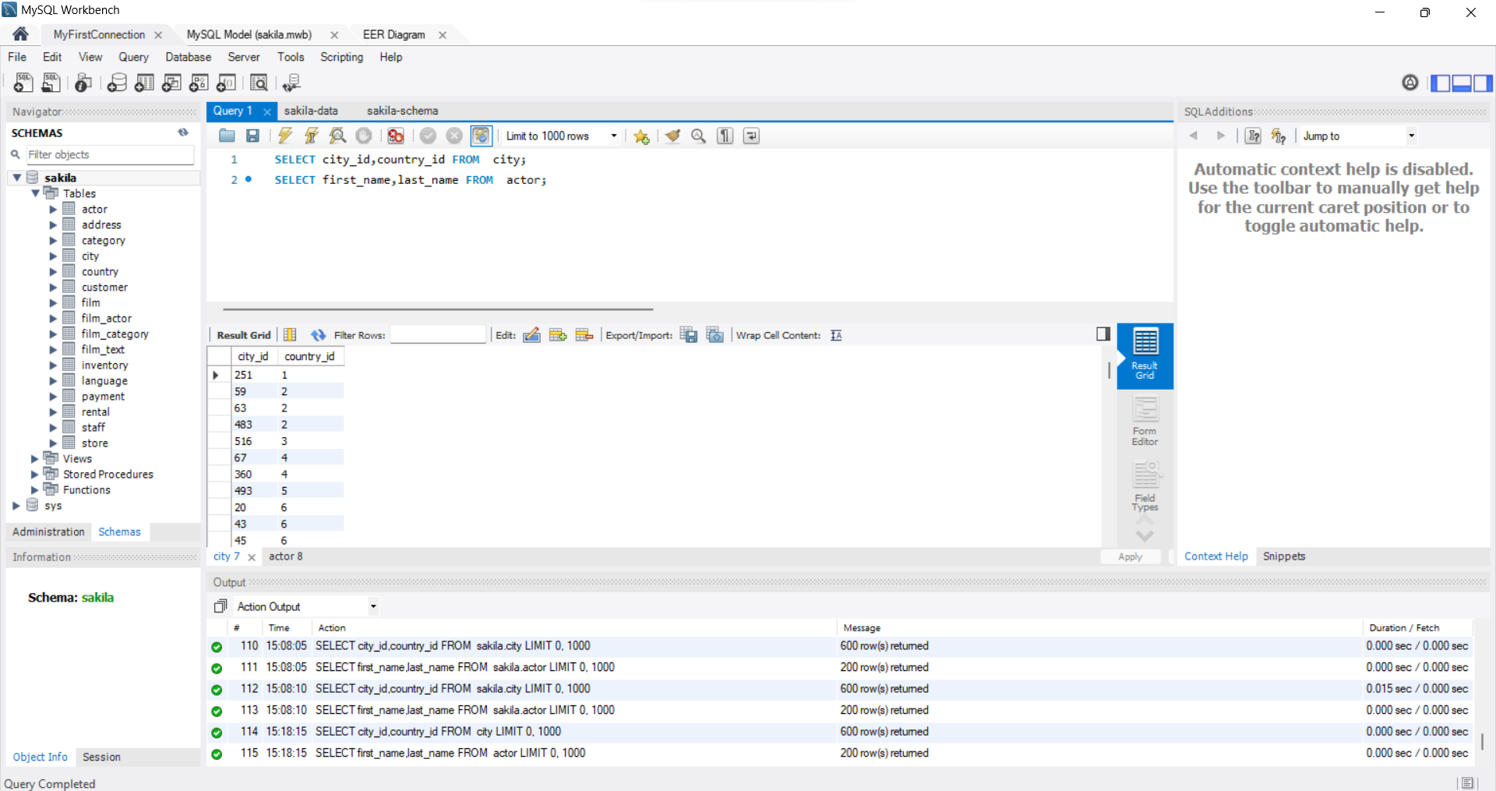

**Task:02**

